Systolic Array Controller (SA_CTRL) 详细设计文档
1. 概述 (Overview)
SA_CTRL 模块是脉动阵列TPU的核心控制单元。其主要职责是协调 4x4 size 的2D网格式的 Processing Element (PE) 阵列的数据流动和结果输出。该模块的输入数据及输入数据错位（Skew）延迟由外部模块完成。Weight数据由寄存器静态配置，默认不变。每一个PE支持四种数据格式INT4，INT8, FP16, FP32.
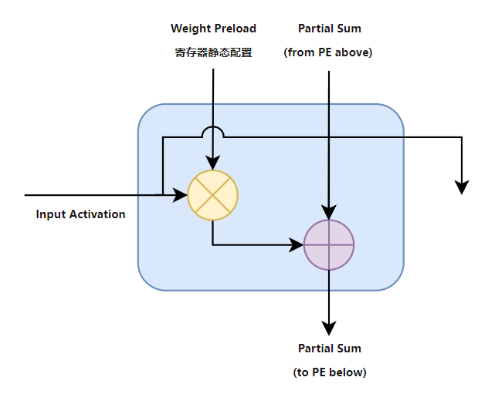
图1. Process Element
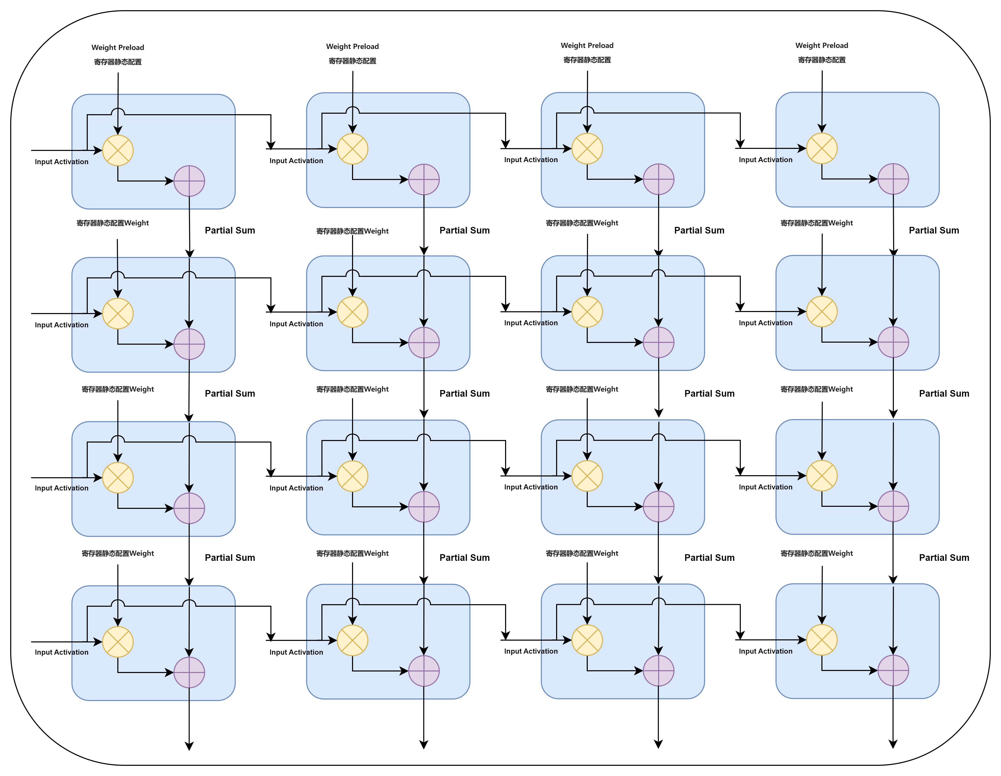
图2. 4*4 PE Array
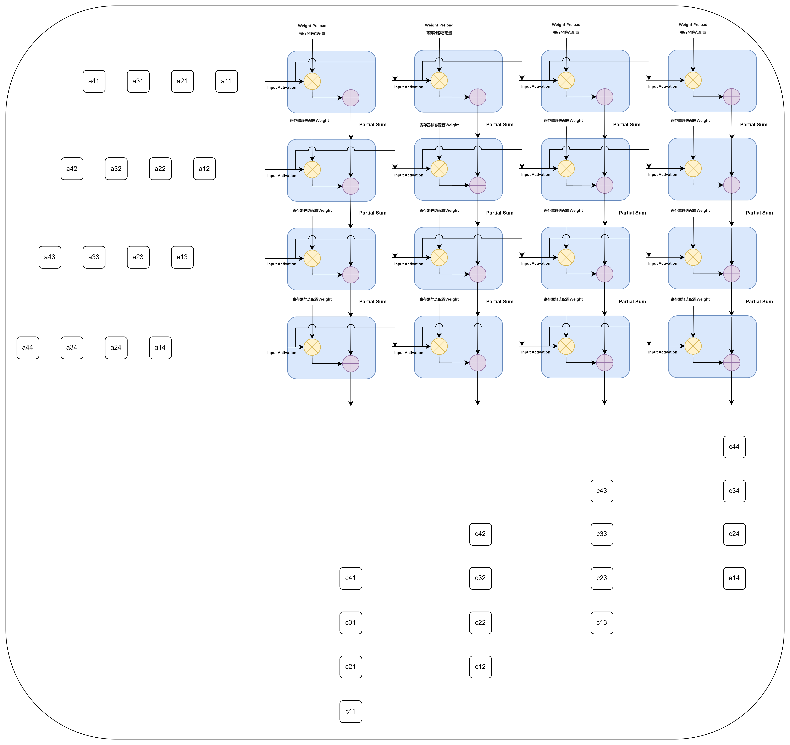
图3. Systolic Array Data Movement

2. 主要特性
- 参数化设计：支持可配置的阵列尺寸（ROW x COL）和数据位宽。
- 支持PE延迟可变， Pe延迟从1-3拍，不同PE延迟，输入每行数据延迟不同。
- 流水线设计：设计目标是不论PE的延迟是多少拍，PE内部使用流水线架构，使每一拍都有数据输入和输出PE。
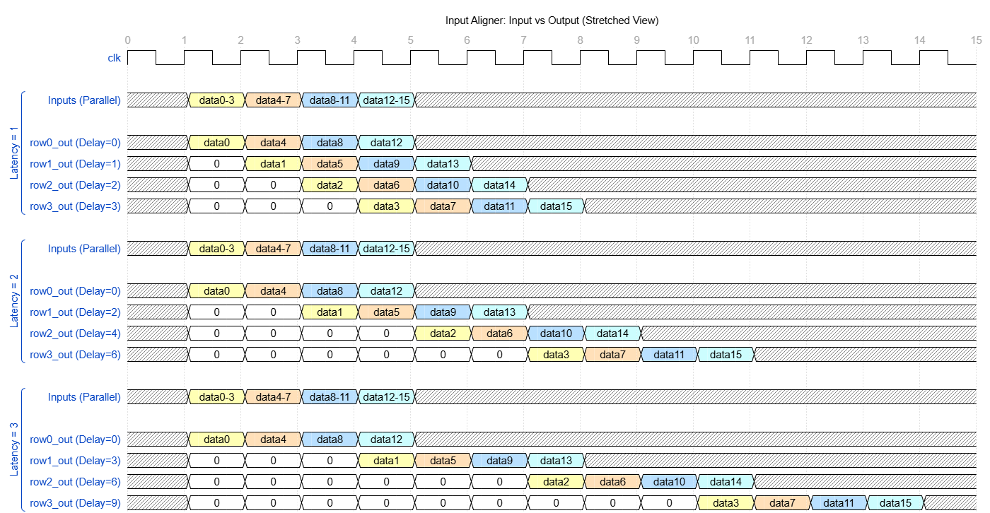
图4. 不同PE延迟对应的SA的输入

3. 参数定义 (Parameters)
参数名 | 默认值 | 说明
ROW | 4 | 阵列行数 (PE Array Rows)
COL | 4 | 阵列列数 (PE Array Columns)
DW | 32 | 输入数据位宽 (Input Activation/Weight Width)
DW_OUT | 64 | 乘加累计后的数据位宽

3. 接口定义 (Port Definition)
3.1 全局信号
信号名 | 方向 | 位宽 | 描述
clk | Input | 1 | 系统时钟
rst_n | Input | 1 | 异步复位，低电平有效

3.2 控制接口
3.3 数据通路接口
信号名 | 方向 | 位宽 | 描述
dat_in_a | Input | ROW*DW | 输入矩阵 A（左侧输入）。每周期并行输入一列数据。
dat_in_b | Input | ROW*COL*DW | 输入矩阵 B（顶部输入）。用于权重预加载，寄存器静态配置。
cfg_pe_latency | Input | 2 | 配置信号：00->L1, 01->L2, 10->L3。用于动态调整偏移。
dat_in_vld | Input | 1 | dat_in_a输入有效信号
dat_out | Output | COL*DW_OUT | 脉动阵列输出信号。
dat_out_vld | Output | COL*DW | 直接连接到 PE 阵列顶部端口的权重数据。

4. 核心控制逻辑补充 (Core Control Logic)
SA_CTRL 需要管理“计算流水线”的开启与关闭。
内部状态机 (FSM) 设计：
- 增加一个有限状态机来管理阵列生命周期：
  - IDLE: 复位后的初始状态。
  - PRELOAD: 用于加载权重（即使是静态配置，也需要一个信号指示配置完成）。
  - CALC: 计算状态。在此阶段，dat_in_vld 拉高，数据根据 PE 延迟开始脉动。
  - DRAIN: 排空状态。当输入数据结束后，阵列内仍有残余的部分和（Partial Sum）需要排出。

5. PE 内部流水线与延迟对齐 (Data Alignment)
通用错位公式：
- 对于第 i行（i从0开始），其相对于第 0 行的输入延迟 Delay_i 为：
- Delay_i = i * L
- 在设计中，SA_CTRL 必须包含一个可编程的延迟链或移位寄存器组，以匹配寄存器配置的 L 值（1, 2, 或 3）。

4. 关键设计考量 (Design Considerations)
4.1 权重预加载 (Weight Preload)
- 4.2 功耗管理
- Clock Gating: 当 dat_in_vld 为低且阵列内无有效计算时，SA_CTRL 应支持关闭 PE 阵列的时钟。
- Data Gating: 在 IDLE 状态下，强制将 dat_in_a 置为 0，防止由于数据翻转带来的额外功耗。

5. 数据排空 (Drain) 计算逻辑
计算完成后，最后一行数据流出后，控制器仍需维持 dat_out_vld 直到最后一列的 Partial Sum 离开阵列。
总延迟计算：
- 从输入第一个数据到最后一个结果输出，总周期数为：
- Total_Cycles = (ROW - 1) * L + (COL - 1) +Input_Stream_Length

